*Onderzoeksopdracht Project Webwinkel*

***Naam: Gerwin Chan, Kelvin Fung***

***Klas: MD1A***

***Gerwin Chan***

*Bart Smit*

***Een webwinkel heeft een winkelmandje nodig***

*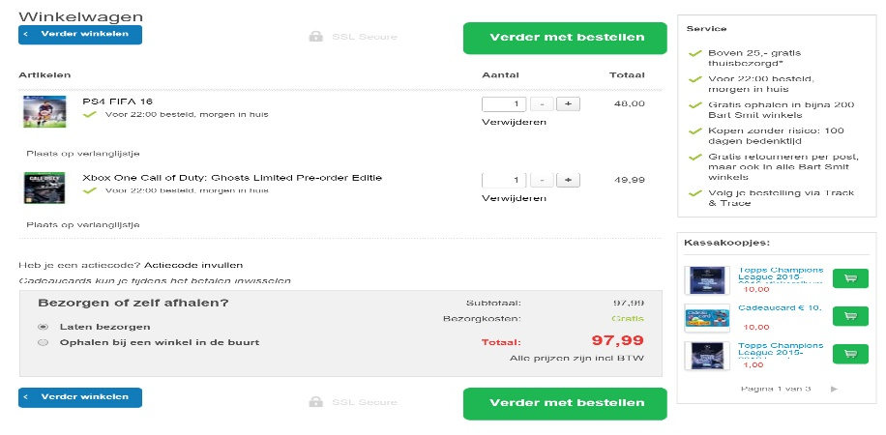Een winkelmandje is erg handig voor de klant omdat hij dan een overzicht heeft over de producten die hij gaat kopen. Het is ook veel handiger voor de klant omdat je dan ook meerdere producten tegelijkertijd kan gaan afrekenen en niet alles een voor een. Ook kan je met de winkelmand de totale prijs zien wat erg handig is voor de klant want dan hoeft hij niet alles zelf apart uitte rekenen.*

***De webwinkel moet gekoppeld zijn aan de magazijnvoorraad***

*Een webwinkel dat laat zien of een product op magazijnvoorraad is is erg handig voor de klant. De klant kan dan weten of hij dat product nog steeds wilt gaan kopen. Het is ook beter voor de webwinkel omdat ze dan zelf een beter overzicht hebben van hun producten.*

***Een webwinkel moet een bevestigingsmail versturen***

*Als de klant besluit om het product te kopen dan wordt er een bevestigingsmail verstuurd naar het email dat geregistreerd werd. In de bevestigingsmail wordt er bevestigd dat de betaling zojuist goed is gegaan en krijg je meestal nog een mail waar de factuur in staat. Met Bart Smit is het zo dat je een track en trace krijgt zodat je kan zien waar jou product is en wanneer het product voor je deur komt.*

***Een webwinkel moet een overzicht van de geschiedenis van de aankopen van een klant bieden***

*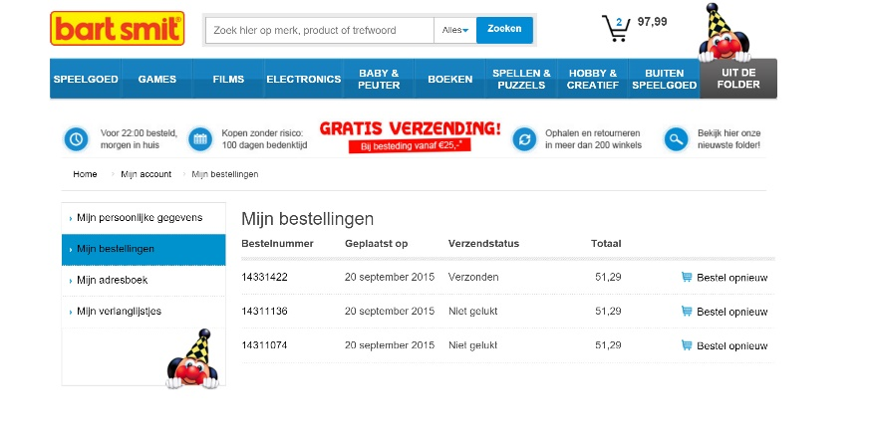Dat is voor sommige klanten inderdaad handiger, Want sommige klanten willen zien wat ze ervoor hadden gekocht.*

***Een webwinkel moet de artikelen tonen***

*Het is beter voor de klanten als ze kunnen zien wat voor artikelen er zijn in een webwinkel. Dan weet de klant ook waar hij naar op zoek is.*

*Bol.com*

***Een webwinkel heeft een winkelmandje nodig***

*Een winkel zoals bol.com heeft zeker een winkelmandje nodig omdat er dagelijks veel klanten op de website komt. Een winkelmand zorgt ervoor dat de klant veel gemakkelijker door kan winkelen in de webshop.*

***Een webwinkel moet acties aanbieden***

*Het is slimmer als een webwinkel acties aanbied omdat er dan veel kans is dat de klant wat gaat kopen omdat het een actie heeft. Daarmee kan de webwinkel ook veel meer verdienen.*

***Een webwinkel moet een bevestigingsmail versturen***

*Een webwinkel moet een bevestiging mail sturen omdat de klant dan kan zien of het geld goed is overgemaakt. Je krijgt de mail op de email waarmee jij geregistreerd hebt. Bol.com stuurt een bevestigingsmail als je een product hebt gekocht.*

***Als je de inhoud van een webwinkel wilt bekijken, moet je inloggen***

*Daar doet bol.com niet aan. Het is ook beter voor de klant als je je niet hoeft in te loggen om de producten te bekijken. Bij bol.com moet je wel inloggen als je besluit om het product te kopen.*

***Een webwinkel moet algemene voorwaarden hebben***

*Het is beter voor jou en voor de klant om algemene voorwaarden te hebben. De klant gaat daarmee dan niet akkoord met de betrekking op de kern van de overeenkomst, zoals product en prijs maar meestal gewoon met de voorwaarden daarom heen, zoals aansprakelijkheid, de duur van de overeenkomst etc. Dat is ook beter voor de webwinkel omdat hun dan weten dat de klant akkoord is gegaan met de algemene voorwaarden.*

*NIKE*

***Een webwinkel heeft een winkelmandje nodig***

*Een webwinkel heeft een winkelmandje nodig omdat er dagelijks veel klanten op de website komen waardoor het veel handiger voor de klant is als ze hun producten in het winkelmandje kunnen doen en daardoor verder kunnen winkelen. Met een winkelmand kan je gelijk meerdere producten gaan afrekenen.*

***Een webwinkel moet een nieuwsbrief aanbieden***

*Een webwinkel moet een nieuwsbrief aanbieden omdat de klant dan meestal de nieuwste aanbiedingen kan zien. Waardoor de klant meer naar jou webwinkel gaat.*

***Een webwinkel moet het aantal voorradige producten tonen***

*Als een webwinkel het aantal voorradige producten toont is dat handiger voor de klant omdat de klant dan weet hoeveel producten op voorraad staan en dan weten ze of ze het nu moeten gaan halen of dat ze kunnen wachten. Het is ook beter voor de klant want dan weet de klant ook hoelang ze moeten gaan wachten voordat ze hun product in huis hebben.*

***Een webwinkel moet een contactformulier hebben***

*Een webwinkel moet een contactformulier hebben omdat het dan voor de klant handiger is. De klant kan dan contact opnemen als hun een vraag hebben.*

***De webwinkel moet gekoppeld zijn aan de magazijnvoorraad***

*Het is beter voor de webwinkel als ze zijn gekoppeld aan hun magazijnvoorraad. Het maakt de website ook veel klantvriendelijker als de webwinkel hun producten altijd op voorraad hebben.*

*BALR*

***Een webwinkel moet acties aanbieden***

*Een webwinkel zoals BALR moet acties aanbieden. De kleding is in het algemeen al heel duur maar als er acties zijn dan zijn er veel meer mensen die het dan kopen.*

***Een webwinkel moet een bevestigingsmail versturen***

*Een dure webwinkel zoals BALR moet een bevestigingsmail sturen omdat de klant moet weten of de dure bestelling is gelukt.*

***Een webwinkel moet het aantal voorradige producten tonen***

*Een webwinkel moet het aantal voorradige producten tonen omdat de klant dan weet hoeveel producten nog beschikbaar zijn.*

***Een webwinkel heeft een winkelmandje nodig***

*Het is handig voor de klant als de webwinkel een winkelmandje heeft. De klant kan dan namelijk meerdere producten tegelijkertijd afrekenen.*

***Een webwinkel moet de artikelen tonen***

*De webwinkel kan het veel handiger voor de klant maken door artikelen te tonen in hun webshop. Als de klant op de website komt kunnen zij gelijk een paar artikelen zien waardoor zij dan al een idee hebben van wat ze willen kopen.*

**Kelvin Fung**

**Louis Vuitton**

**Een webwinkel heeft een winkelmandje nodig**

Een winkelmandje is erg handig voor de klant omdat hij dan een overzicht heeft over de producten die hij gaat kopen. Het is ook veel handiger voor de klant omdat je dan ook meerdere producten tegelijkertijd kan gaan afrekenen en niet alles een voor een. Ook kan je met de winkelmand de totale prijs zien wat erg handig is voor de klant want dan hoeft hij niet alles zelf apart uitte rekenen.

**De webwinkel moet gekoppeld zijn aan de magazijnvoorraad**

Een webwinkel dat laat zien of een product op magazijnvoorraad is is erg handig voor de klant. De klant kan dan weten of hij dat product nog steeds wilt gaan kopen. Het is ook beter voor de webwinkel omdat ze dan zelf een beter overzicht hebben van hun producten.

**Een webwinkel moet een overzicht van de geschiedenis van de aankopen van een klant bieden**

Dat is voor sommige klanten inderdaad handiger. Het is ook beter voor de klant om te kunnen zien wat ze hebben gekocht.

**Een webwinkel moet de artikelen tonen**

Het is beter voor de klanten als ze kunnen zien wat voor artikelen er zijn in een webwinkel. Dan weet de klant ook waar hij naar op zoek is.

**Een webwinkel moet algemene voorwaarden hebben**

Het is beter voor jou en voor de klant om algemene voorwaarden te hebben. De klant gaat daarmee dan niet akkoord met de betrekking op de kern van de overeenkomst, zoals product en prijs maar meestal gewoon met de voorwaarden daarom heen, zoals aansprakelijkheid, de duur van de overeenkomst etc. Dat is ook beter voor de webwinkel omdat hun dan weten dat de klant akkoord is gegaan met de algemene voorwaarden

**Media Markt**

**Een webwinkel moet algemene voorwaarden hebben**

Het is beter voor jou en voor de klant om algemene voorwaarden te hebben. De klant gaat daarmee dan niet akkoord met de betrekking op de kern van de overeenkomst, zoals product en prijs maar meestal gewoon met de voorwaarden daarom heen, zoals aansprakelijkheid, de duur van de overeenkomst etc. Dat is ook beter voor de webwinkel omdat hun dan weten dat de klant akkoord is gegaan met de algemene voorwaarden

**Een webwinkel heeft een winkelmandje nodig**

Een winkel zoals MediaMarkt heeft een winkelmandje nodig omdat er dagelijks veel klanten op de website komt. Een winkelmand zorgt ervoor dat de klant veel gemakkelijker door kan winkelen in de webshop.

**Een webwinkel moet acties aanbieden**

Het is slimmer als een webwinkel acties aanbied omdat er dan veel kans is dat de klant wat gaat kopen omdat het een actie heeft. Daarmee kan de webwinkel ook veel meer verdienen.

**Een webwinkel moet een bevestigingsmail versturen**

Een webwinkel moet een bevestiging mail sturen omdat de klant dan kan zien of het geld goed is overgemaakt. Je krijgt de mail op de email waarmee jij geregistreerd hebt. MediaMarkt stuurt een bevestigingsmail als je een product hebt gekocht.

**De webwinkel moet gekoppeld zijn aan de magazijnvoorraad**

Een webwinkel dat laat zien of een product op magazijnvoorraad is is erg handig voor de klant. De klant kan dan weten of hij dat product nog steeds wilt gaan kopen. Het is ook beter voor de webwinkel omdat ze dan zelf een beter overzicht hebben van hun producten.

**Alternate**

**De webwinkel moet gekoppeld zijn aan de magazijnvoorraad**

Een webwinkel dat laat zien of een product op magazijnvoorraad is is erg handig voor de klant. De klant kan dan weten of hij dat product nog steeds wilt gaan kopen. Het is ook beter voor de webwinkel omdat ze dan zelf een beter overzicht hebben van hun producten.

**Een webwinkel moet een contactformulier hebben**

Een webwinkel moet een contactformulier hebben zodat ze hun klanten kunnen helpen met hun problemen en/of advies geven. Ook hebben ze dit nodig voor retourverzendingen.

**Een webwinkel moet algemene voorwaarden hebben**

Het is beter voor jou en voor de klant om algemene voorwaarden te hebben. De klant gaat daarmee dan niet akkoord met de betrekking op de kern van de overeenkomst, zoals product en prijs maar meestal gewoon met de voorwaarden daarom heen, zoals aansprakelijkheid, de duur van de overeenkomst etc. Dat is ook beter voor de webwinkel omdat hun dan weten dat de klant akkoord is gegaan met de algemene voorwaarden

**Een webwinkel heeft een winkelmandje nodig**

Een winkel heeft een winkelmandje nodig omdat er dagelijks veel klanten op de website komt. Een winkelmand zorgt ervoor dat de klant veel gemakkelijker door kan winkelen in de webshop.

**Een webwinkel moet acties aanbieden**

Het is slimmer als een webwinkel acties aanbied omdat er dan veel kans is dat de klant wat gaat kopen omdat het een actie heeft. Daarmee kan de webwinkel ook veel meer verdienen.

**Bijenkorf**

**Een webwinkel heeft een winkelmandje nodig**

Een winkel heeft een winkelmandje nodig omdat er dagelijks veel klanten op de website komt en je kan daardoor meerdere dingen tegelijk bestellen. Een winkelmand zorgt ervoor dat de klant veel gemakkelijker door kan winkelen in de webshop.

**Een webwinkel moet acties aanbieden**

Het is slimmer als een webwinkel acties aanbied omdat er dan veel kans is dat de klant wat gaat kopen omdat het een actie heeft. Daarmee kan de webwinkel ook veel meer verdienen. Een voorbeeld daarvan was de bijenkorf outlet.

**De webwinkel moet gekoppeld zijn aan de magazijnvoorraad**

Een webwinkel dat laat zien of een product op magazijnvoorraad is is erg handig voor de klant. De klant kan dan weten of hij dat product nog steeds wilt gaan kopen. Het is ook beter voor de webwinkel omdat ze dan zelf een beter overzicht hebben van hun producten.

**Een webwinkel moet een overzicht van de geschiedenis van de aankopen van een klant bieden**

Dat is voor sommige klanten inderdaad handiger. Het is ook beter voor de klant om te kunnen zien wat ze hebben gekocht.

**Een webwinkel moet een nieuwsbrief aanbieden**

Een webwinkel moet een nieuwsbrief aanbieden zodat de klant weet wanneer er iets in de aanbieding is.